共青团扬州大学委员会文件

扬大团〔2018〕4号
★

共青团扬州大学委员会关于进一步
深入开展学雷锋活动的实施意见

各学院团委、机关青工委、后勤青工委、附属医院团委：
为深入贯彻落实党的十九大和习近平新时代中国特色社会主义思想，积极培育和践行社会主义核心价值观，大力弘扬雷锋精神，传播志愿理念，进一步推动学雷锋志愿服务制度化常态化，结合全国第55个“学雷锋纪念日”，根据《学生志愿服务管理暂行办法》（教思政[2015]1号）文件精神，按照团中央、团省委和学校的相关要求，经研究，决定在3月启动以“青春建功新时代，七彩志愿社区行”为主题的学雷锋系列活动。
一、活动主题
青春建功新时代，七彩志愿社区行
主要包括：关爱青少年（赤）、为老服务（橙）、阳光助残（黄）、节能环保（绿）、权益保护（青）、卫生医疗（蓝）、文化艺术（紫）七个类别。
二、活动时间
2018年3月-6月
三、活动内容
（一）学习宣传雷锋事迹和新时期雷锋精神
组织广大团员青年学习了解雷锋和雷锋式模范人物的先进事迹，帮助青年学生了解雷锋精神的时代内涵，增强学雷锋的主动性、自觉性。注重运用文化、艺术手段塑造新时期雷锋形象，发挥互联网、手机等新媒体的重要作用，通过“青年之声”等平台，组织网上交流讨论以及微博、微信、微视频等形式，使雷锋事迹和新时期雷锋精神在团员青年中广为知晓。
（二）开展“续写雷锋日记，记录微爱善行”活动
1.关注弱势群体，奉献青年热情。以权益维护、情感关怀、文化服务、素质提升为主要内容，走进农民工子弟学校，开展一系列关爱农民工子弟志愿服务活动；鼓励志愿者长期结对帮扶空巢老人，定期定点为空巢老人提供“生活照料、健康保健、心理安慰、应急援助、法律援助、文体健身、综合服务”等七项关爱行动；加强关爱残疾人工作的社会宣传，大力弘扬人道主义精神，普及“平等、参与、共享”的理念，从残疾人的愿望和需求出发，帮助残疾人解决具体问题和实际困难。
2.践行雷锋精神，共营环保公益。巩固、开拓、创新环保志愿工作的空间和内容，不断壮大环保志愿队伍，依托“保护母亲河”行动、“植树节”“世界水日”“地球一小时”等重要节点，组织我校志愿者深入开展环保知识宣传、清捡垃圾、废旧物品回收、义务植树、光盘行动等公益环保活动，营造绿色人居环境和生态环境，培育崇尚自然、善待环境的理念。
3.崇尚文明新风，争当文明先锋。开展倡导文明礼仪、维护秩序为主要内容的志愿服务活动，进学校、进企业、进社区开展文明劝导志愿服务，提升城市的文明指数。通过开展“文明交通志愿服务日”“值守斑马线”等活动，引导广大群众积极加入文明交通志愿服务行列中，自觉遵守交通秩序，争做文明交通的宣传者、实践者。
4.线上线下互动，传递微行大爱。充分利用PU、QQ、微博、微信、今日头条等新媒体技术，组织开展“结对帮扶 私人订制”“身边好事随手拍”“校园微榜样 青春正能量”等“线上线下”的学雷锋主题团日活动。大力选树身边“微榜样”，广泛开展青春“微讲堂”，积极投身力所能及“微公益”，勇于践行日行一善“微志愿”，以实际行动践行社会主义核心价值观推动团员青年的理想信念、价值追求的提升，弘扬伟大的民族精神和时代精神。
（三）开展“雷锋榜样进校园”活动
邀请“扬州好人”和道德模范、优秀社工走进校园，举办雷锋精神学习报告会、座谈会、公益达人分享会。用身边的典型，如我校“见义勇为好青年”仲磊、“情暖校园”人物（群体）、“身边的好青年”、“麻袋哥”成员、“牛津团”成员、“研究生支教团”成员、“校园先锋”典型人物等道德模范和身边典型的成长经历和个人事迹来激励广大青年。
四、活动要求
1.提高认识，加强引导。弘扬雷锋精神有助于大力推进社会主义核心价值观的践行。在广大青年学生中开展学雷锋活动、大力弘扬雷锋精神，对广大青年学生的健康成长、全面发展有重大意义。各二级团委和团支部要认真研究设计活动形式和内容，周密安排，统一部署，加强引导，给予学生全面支持，切实将各项活动抓紧、抓实、抓好。并运用PU及“志愿江苏”平台，及时发布开展的志愿服务活动，志愿者通过PU及“志愿江苏”平台参加志愿服务活动，以累计的志愿服务时长作为参与评先评优的重要依据。
2.突出内涵，长效推进。要把学雷锋活动作为志愿服务活动的主线，贯彻到各项志愿服务活动的始终，各学院团委要结合PU及“志愿江苏”平台做好学生志愿服务记录和科学认定。各二级团委和团支部要拿出切实有效的措施推动学雷锋活动实现常态化引导、常态化带动、常态化践行。
3.创新形式，注重实效。突出活动的实践性，大力创新活动形式、路径和载体，注重运用青年学生喜闻乐见的方式，增强对学生的吸引力、感召力，引导广大团员青年自觉投入学雷锋活动的热潮中。各二级团委和团支部要立足实际，系统开展志愿服务理念、志愿服务精神、志愿服务基本要求和知识技能、志愿者权利和义务、志愿服务安全知识等基础教育，围绕最需要帮助、最需要服务的重点，突出活动特色，力使主题活动收到明显成效。
4.加强宣传，营造氛围。结合青年群体信息接受特点，充分发挥网络、微博、微信、今日头条等新媒体的作用，深入宣传志愿理念，弘扬志愿精神，普及志愿服务知识，及时发布志愿服务活动的进展，大力宣传志愿服务先进典型，有效扩大宣传覆盖面、提升影响力，强化宣传实效，吸引更多的社会力量关注志愿服务、参与志愿服务。其中，今日头条即日起至3月31日，协助搭建话题主页，将在推荐、新时代、正能量及微头条等频道持续推荐志愿服务主题月#志愿e风采#优质内容。各学院可围绕志愿服务主题月#志愿e风采#话题，随手拍在社区志愿服务中相关的场景。通过照片配简短文字或短视频的形式，记录志愿服务期间积极参与活动、热心服务等内容（活动参与方式详见附件）。月底活动结束后，“今日头条”将对参与#志愿e风采#微头条活动的发布量、点击量、转发量、评论量等综合评选出“志愿头条”奖，作为评选优秀组织奖、团队奖、项目奖和个人奖的重要指标。
校团委将以此次活动为本年度志愿服务评比的重要依据，请各学院将活动涌现出的典型事迹以新闻稿件的形式发至团委邮箱，以便集中宣传报道。各单位于3月10日前报送拟开展活动的安排，3月31日前将活动开展情况阶段性总结材料以学院为单位报送至校团委（电子邮箱：tuanwei@yzu.edu.cn）。联系电话：87973990；联系人：刘娟。
（此页无正文）

共青团扬州大学委员会
2017年3月5日

附件

2018年全省志愿服务主题月#志愿e风采
#微头条活动参与方式

1、手机端入口
① 在今日头条手机客户端登录政务头条号账号或个人账号；
② 点击今日头条客户端最下栏“微头条”按钮；点击屏幕右上角的发布按钮，出现发布内容下拉框，点击“发图文”选项（如左下图），进入发文界面（如右下图），点击输入框上方的 # 图标，添加话题。
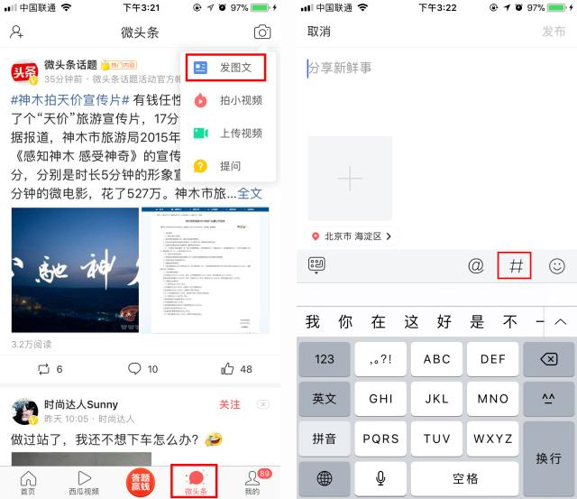
③ 进入话题选择页，输入“志愿e风采”，点击#志愿e风采#话题标签，参加话题发布。
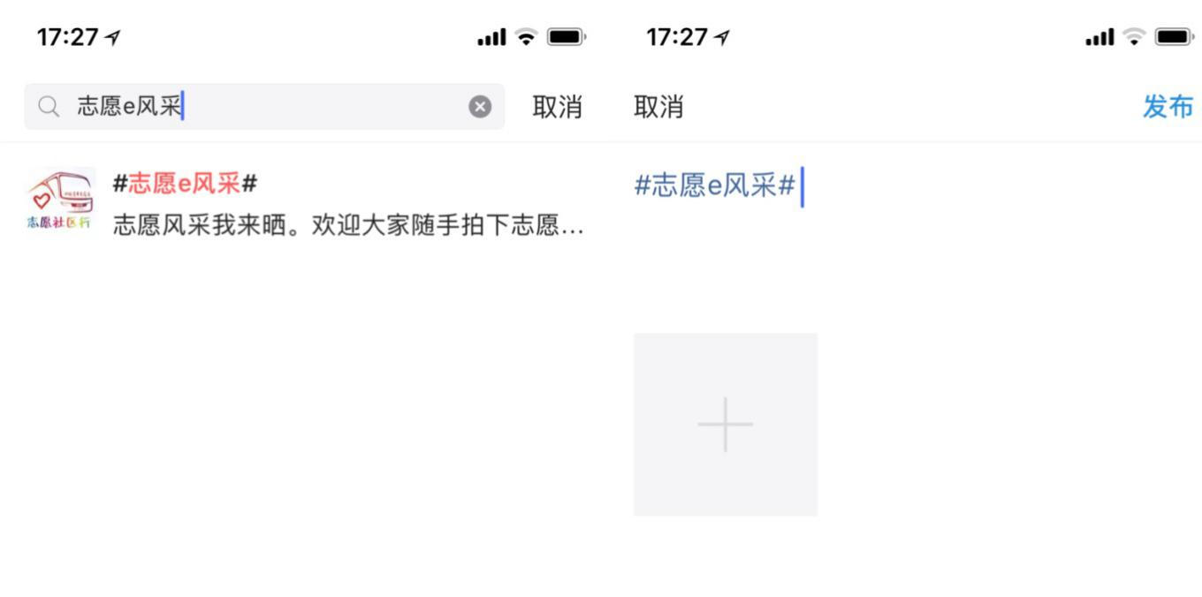
2、PC端入口
① 登录政务号PC端后台，点击右上角头条图标进入。
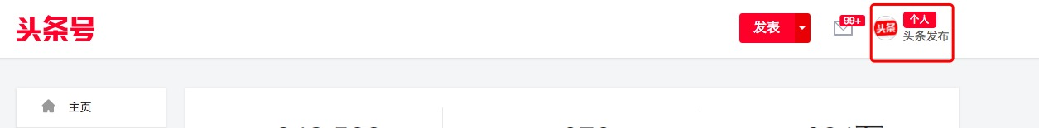
② 进入政务号主页面后，点击右边蓝色块的“发布微头条”。
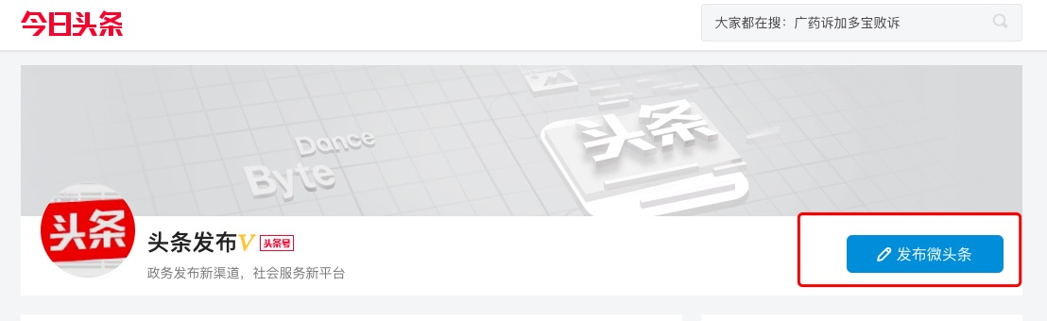
③ 按提示上传图文或视频后，点击“发布”。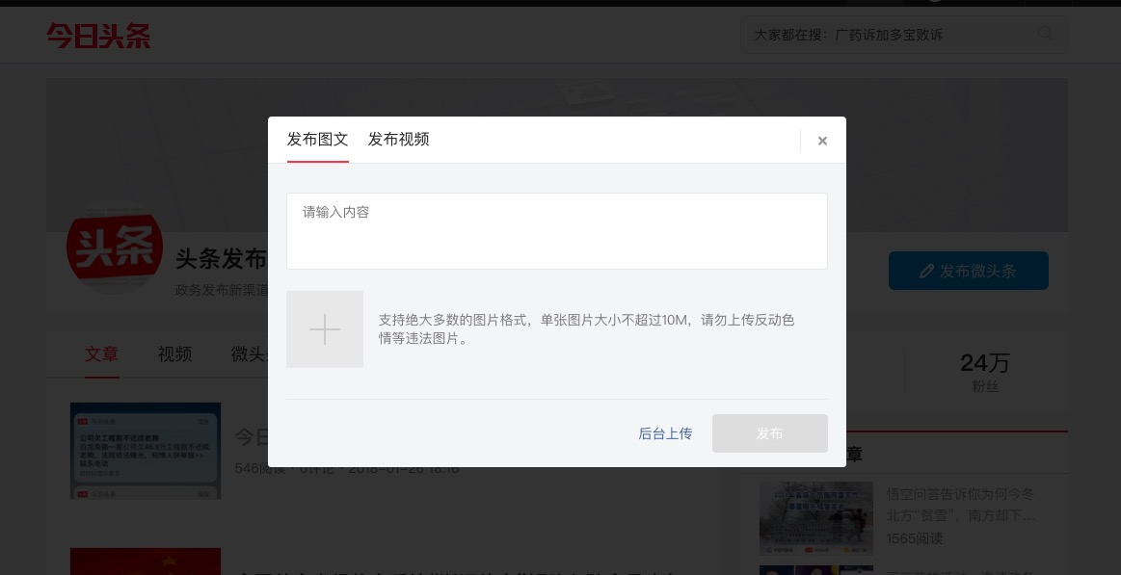

志愿的青春最美丽，志愿风采我来晒。欢迎大家随手拍下志愿者到社区开展志愿服务活动的相关场景，快帮“最美志愿者”的你我他上头条！记录你我身边最美好的瞬间。

抄送：校党委、团省委。
共青团扬州大学委员会办公室 2018年3月5日印发

